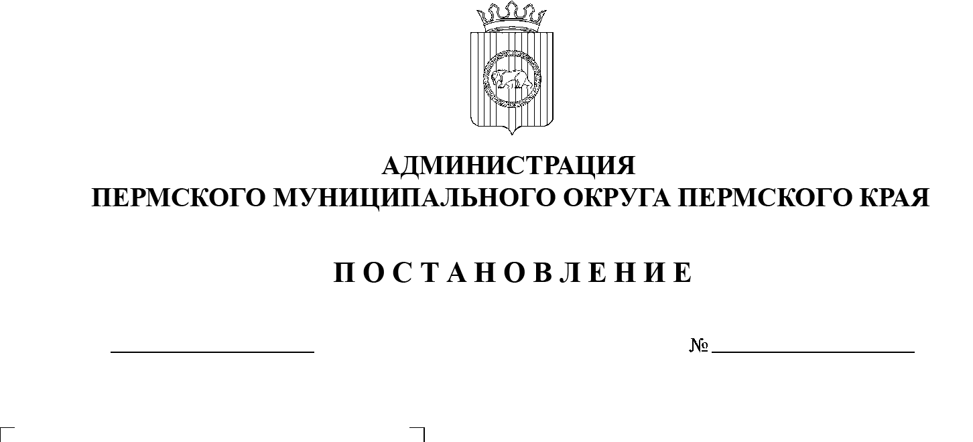

СЭД-2023-299-01-01-05.С-39

О внесении изменений

в таблицу 2 подраздела 21

раздела III Правил землепользования и застройки муниципального образования «Юговское сельское поселение» Пермского муниципального района Пермского края, утвержденных решением

Земского Собрания Пермского муниципального района

от 31 мая 2018 г. № 322

25.01.2023

В соответствии со статьями 31–33 Градостроительного кодекса Российской Федерации, с пунктом 26 части 1 статьи 16 Федерального закона от  06 октября 2003 г. № 131-ФЗ «Об общих принципах организации местного самоуправления в Российской Федерации», с приказом Росреестра от 10 ноября 2020 г. № П/0412 «Об утверждении классификатора видов разрешенного использования земельных участков», со статьей 15.1 Закона Пермского края от   14 сентября 2011 г. № 805-ПК «О градостроительной деятельности в  Пермском крае», с пунктом 6 части 2 статьи 30 Устава Пермского муниципального округа Пермского края, на основании постановления администрации Пермского муниципального района от 26 декабря 2022 г. № СЭД-2022-299-01-01-05.С-773 «О подготовке проекта о внесении изменений в Правила землепользования и застройки муниципального образования «Юговское сельское поселение» Пермского муниципального района Пермского края, утвержденные решением Земского Собрания Пермского муниципального района от 31 мая 2018 г. № 322», письма МАУ «Центр развития культуры, молодежи и спорта Пермского муниципального района» от 09 декабря 2022 г. № 76, протокола общественных обсуждений от 13 января 2023 г., заключения о результатах общественных обсуждений от 13 января 2023 г.

администрация Пермского муниципального округа ПОСТАНОВЛЯЕТ:

1.  Внести в таблицу 2 подраздела 21 раздела III Правил землепользования и застройки муниципального образования «Юговское сельское поселение» Пермского муниципального района Пермского края, утвержденных решением Земского Собрания Пермского муниципального района от 31 мая 2018 г. № 322 (в редакции решений Земского Собрания Пермского муниципального района Пермского края от 28 марта 2019 г. № 378, от 16 апреля 2020 г. № 41; в редакциипостановлений администрации Пермского муниципального района от 21 апреля 2022 г. № СЭД-2022-299-01-01-05.С-217, от 23 сентября 2022 г. № СЭД-2022-299-01-01-05.С-545), следующие изменения:

1.1.  перечень основных видов разрешенного использования градостроительного регламента территориальной зоны ДУ «Зона детских образовательных учреждений» дополнить позицией следующего содержания:

|  |  |  |
| --- | --- | --- |
| 5.1 | Спорт | Размещение зданий и сооружений для занятия спортом. Содержание данного вида разрешенного использования включает в себя содержание видов разрешенного использования с кодами 5.1.1–5.1.7 |
|

1.2.  в перечне предельных размеров земельный участков градостроительного регламента территориальной зоны П1 «Зона производственно-коммунальных объектов IV класса опасности» позицию:

|  |  |  |  |
| --- | --- | --- | --- |
| 1. | Максимальная площадь земельного участка: | 200 000 | кв.м. |

изложить в следующей редакции:

|  |  |  |  |
| --- | --- | --- | --- |
| 1. | Максимальная площадь земельного участка: | 300 000 | кв.м. |

2.  Управлению архитектуры и градостроительства администрации Пермского муниципального округа Пермского края:

2.1.  обеспечить доступ к настоящему постановлению в федеральной государственной информационной системе территориального планирования и на официальном сайте Пермского муниципального округа в информационно-телекоммуникационной сети Интернет (www.permraion.ru) в срок, не превышающий десяти дней со дня принятия настоящего постановления;

2.2.  разместить настоящее постановление в государственной информационной системе обеспечения градостроительной деятельности в течение пяти рабочих дней со дня его получения.

3.  Настоящее постановление опубликовать в бюллетене муниципального образования «Пермский муниципальный округ» и разместить на официальном сайте Пермского муниципального округа в информационно-телекоммуникационной сети Интернет (www.permraion.ru).

4.  Настоящее постановление вступает в силу со дня его официального опубликования.

Глава муниципального округа В.Ю. Цветов